

**КРАСНОЯРСКИЙ КРАЙ**

**АЧИНСКИЙ РАЙОННЫЙ СОВЕТ ДЕПУТАТОВ**

**Р Е Ш Е Н И Е**

|  |  |  |
| --- | --- | --- |
| **20 декабря 2024 года** | **г. Ачинск** | **№ 38-298Р** |

**Об утверждении схемы одномандатных избирательных округов для проведения выборов депутатов Ачинского районного Совета депутатов**

В целях обеспечения избирательного права граждан, в соответствии со статьей 18 Федерального закона от 12.06.2002 № 67-ФЗ «Об основных гарантиях избирательных прав и права на участие в референдуме граждан Российской Федерации», статьей 23 Федерального Закона от 06.10.2003 № 131-ФЗ «Об общих принципах организации местного самоуправления в Российской Федерации», пунктом 6 статьи 2, статьи 8 Закона Красноярского края от 02.10.2003 № 8-1411 «О выборах в органы местного самоуправления в Красноярском крае», руководствуясь статьями 20, 22, 26, 38 Устава Ачинского района Красноярского края, Ачинский районный Совет депутатов **РЕШИЛ:**

1. Утвердить схему одномандатных избирательных округов для проведения выборов депутатов Ачинского районного Совета депутатов, включающую графическое изображение схемы одномандатных избирательных округов, сроком на десять лет, согласно приложению к настоящему решению.
2. Признать утратившими силу:

- решение Ачинского районного Совета депутатов от 30 января 2015 года № Вн-380Р «Об утверждении схемы одномандатных избирательных округов для проведения выборов депутатов Ачинского районного Совета депутатов Красноярского края»;

- решение Ачинского районного Совета депутатов от 18 июня 2015 года № 43-410Р «О внесении изменений в решение Ачинского районного Совета депутатов от 30.01.2015 № Вн-380Р «Об утверждении схемы одномандатных избирательных округов для проведения выборов депутатов Ачинского районного Совета депутатов Красноярского края»;

1. Кон**т**роль за исполнением настоящего решения возложить на постоянную комиссию Ачинского районного Совета депутатов по законности, правопорядку, защите прав и свобод граждан, информационной политике и местному самоуправлению (Тонготоров Ш.Х.).
2. Решение вступает в силу в день, следующий за днём его официального опубликования в газете «Уголок России».

**Председатель районного Исполняющий полномочия**

**Совета депутатов Главы Ачинского района**

**_________________С.А. Куронен ______________ Я.О. Долгирев**

**«____»______________2024 года «____»_____________ 2024 года**

Приложение

к решению Ачинского районного

Совета депутатов

от 20.12.2024 № 38-298Р

**СХЕМА**

**ОДНОМАНДАТНЫХ ИЗБИРАТЕЛЬНЫХ ОКРУГОВ**

**ДЛЯ ПРОВЕДЕНИЯ ВЫБОРОВ ДЕПУТАТОВ АЧИНСКОГО РАЙОННОГО СОВЕТА ДЕПУТАТОВ**

**Раздел I. Схема одномандатных избирательных округов**

|  |  |
| --- | --- |
| Численность избирателей по состоянию на 1 июля 2024 года | **- 9467** |
| Количество замещаемых мандатов | **- 10** |
| Средняя норма представительства избирателей на один депутатский мандат | **- 946** |
| Верхняя граница численности избирателей в избирательном округе с учетом допустимого отклонения в 10% от средней нормы представительства | **- 1040** |
| Нижняя граница численности избирателей в избирательном округе с учетом допустимого отклонения в 10% от средней нормы представительства | **- 852** |
| Верхняя граница численности избирателей в избирательном округе № 7 с учетом допустимого отклонения в 20% от средней нормы представительства в порядке п.п. «а» п.4 ст.18 Федерального закона от 12.06.2002 № 67-ФЗ «Об основных гарантиях избирательных прав и права на участие в референдуме граждан Российской Федерации» | **- 1134** |
| Нижняя граница численности избирателей в избирательных округах № 5, 9 с учетом допустимого отклонения в 20% от средней нормы представительства в порядке п.п. «а» п.4 ст.18 Федерального закона от 12.06.2002 № 67-ФЗ «Об основных гарантиях избирательных прав и права на участие в референдуме граждан Российской Федерации» | **- 758** |

|  |  |  |  |
| --- | --- | --- | --- |
| Номер избирательного округа | Перечень  муниципальных образований и (или)населенных пунктов, входящих в избирательный округ | Границы избирательного округа | Количество избирателей в избирательном округе |
| 1 | **Тарутинский сельсовет**  **Часть Малиновского сельсовета** | **Тарутинский сельсовет**  **в установленных границах:**  п. Тарутино,  д. Боровка,  п. Грибной,  д. Козловка,  с. Ольховка,  п. Покровка,  с. Покровка  д. Ильинка | **962** |
| 2 | **Лапшихинский сельсовет**  **Часть Преображенского сельсовета**  **Часть Малиновского сельсовета** | **Лапшихинский сельсовет**  **в установленных границах:**  с. Лапшиха,  д. Тимонино,  п. Тимонино,  п. Тулат  **часть Преображенского сельсовета:**  с. Большая Салырь:  ул. Березовая,  ул. Высотная,  ул. Горная,  ул. Дружбы,  ул. Зеленая,  ул. Лесная,  ул. Луговая,  ул. Новая,  ул. Северная,  ул. Солнечная,  ул. Черных,  ул. Школьная,  пер. Майский,  пер. Песочный  **часть Малиновского сельсовета:**  п. Малиновка:  квартал 4, дд. № 19, 19 Б;  ул. Молодежная,  ул. Васильковая,  ул. Цветочная,  ул. Новая,  ул. Полевая,  ул. Солнечная,  ул. Садовая,  ул. Северная  снт Горизонт,  ул. Садовое общество-2,  снт Юбилейное-2 | **1129- с учетом 20%** |
| 3 | **Часть Малиновского сельсовета**  **Часть Преображенского сельсовета** | **Часть Малиновского сельсовета:**  п. Малиновка:  квартал 4 д. № 19 А,  квартал 1,  квартал 2,  квартал 3,  ул. Центральная,  снт Ветеран-1,  снт Дружба,  садовое общество Сад-1  **д. Саросека** | **1127- с учетом 20%** |
| 4 | **Часть Преображенского сельсовета** | **Часть Преображенского сельсовета**:  с. Преображенка,  д. Игинка,  3920 км;  с. Большая Салырь:  ул. Береговая,  ул. Ворошилова,  ул. Восточная,  ул. Дачная,  ул. Дорожная,  ул. Клубничная,  ул. Молодежная,  ул. Овражная,  ул. Победы | **1039** |
| 5 | **Причулымский сельсовет**  **Часть Белоярского сельсовета** | **Причулымский сельсовет в установленных границах:**  п. Причулымский,  д. Борцы,  д. Зеленцы,  с. Ивановка,  д. Крещенка,  д. Курбатово,  д. Нагорново,  д. Слабцовка,  д. Сосновое Озеро,  3907 км  **часть Белоярского сельсовета:**  п. Нагорново | **769- с учётом 20%** |
| 6 | **Часть Белоярского сельсовета** | **Часть Белоярского сельсовета:**  с. Белый Яр  п. Белый Яр,  д. Зерцалы,  снт Радуга,  снт Щетинкина,  снт Причулымье, снт Зерцалы | **931** |
| 7 | **Часть Горного сельсовета** | **Часть Горного сельсовета:**  п. Горный,  **д. Карловка:**  ул. Весенняя,  ул. Зелёная,  ул. Лесная,  ул. Литвинка,  ул. Луговая,  ул. Мира,  ул. Октябрьская,  укл. Победы,  ул. Полевая,  ул. Речная,  ул. Садовая,  ул. Цветочная,  ул. Южная | **1005** |
| 8 | **Ястребовский сельсовет**  **Часть Горного сельсовета** | **Ястребовский сельсовет**  **в установленных границах:**  с. Ястребово,  д. Барабановка,  п. Березовый,  д. Ладановка,  д. Малая Покровка,  д. Новая Ильинка,  д. Плотбище  **часть Горного сельсовета:**  д. Орловка | **777- с учётом 20%** |
| 9 | **Часть Ключинского сельсовета**  **Часть Горного сельсовета** | **Часть Ключинского сельсовета:**  п. Ключи,  снт Каменный ручей,  снт Чистый ручей  д. Карловка:  улица Армейская | **835 - с учётом 20%** |
| 10 | **Часть Ключинского сельсовета** | **Часть Ключинского сельсовета:**  д. Каменка,  п. Улуй,  п. Чулымка,  с. Заворки,  д. Малый Улуй,  ЛОК «Сокол» | **893** |

**Раздел II. Графическое изображение схемы одномандатных избирательных округов**[1]

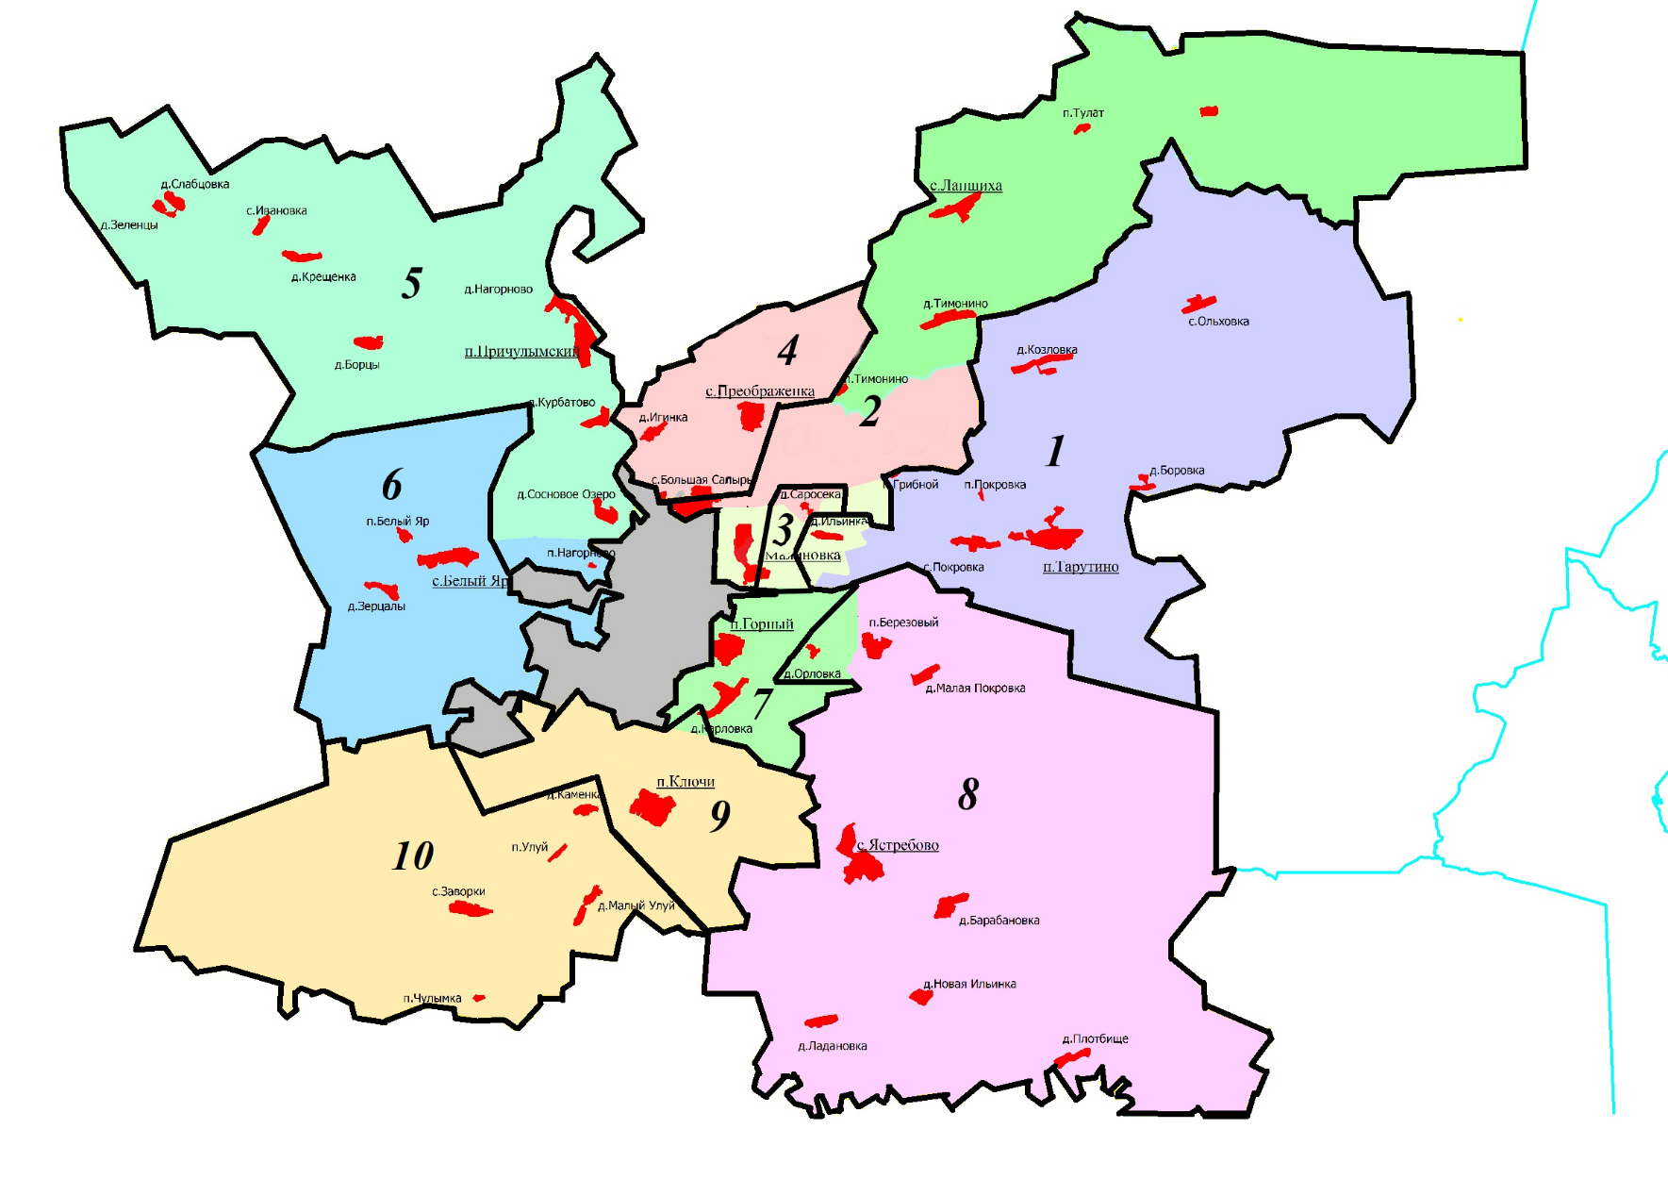

1. Размещается картографическое изображение (рисунок) района, разграниченный на избирательные округа